SCENARIUSZ NA 02.04.2020
KOSZYCZEK WIELKANOCNY – do pracy zachęca Ewa Łabenda
Święta tuż, tuż i nie można nie przypomnieć sobie najważniejszych obrzędów, zwyczajów i tradycji z nimi związanych.
Wszyscy każdego roku święcą pokarmy, ale czy Wiemy co to znaczy i w jakim celu umieszczamy poszczególne potrawy w koszyczku?
Na początek proponuję, żeby sobie przypomnieć, co symbolizuje każda potrawa w koszyczku
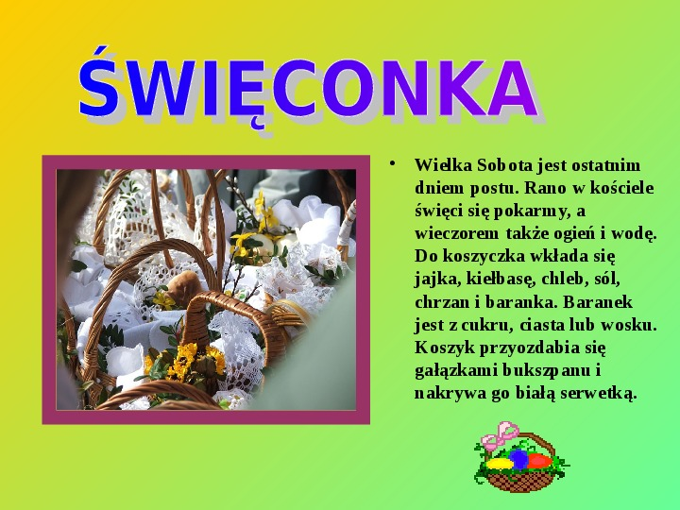

DLA UTRWALENIA
KOSZYK WIELKANOCNY ZAWIERA

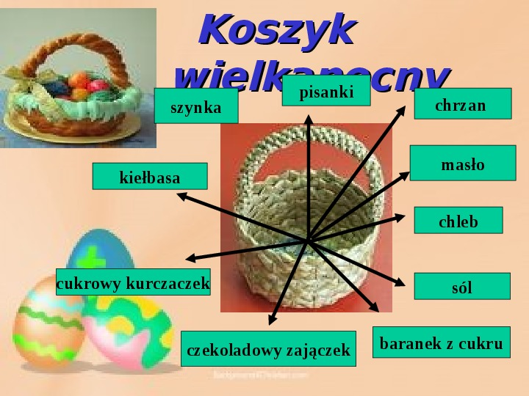

A teraz przypominamy sobie co każda potrawa symbolizuje i jakim celu ją umieszczamy w naszym koszyczku.

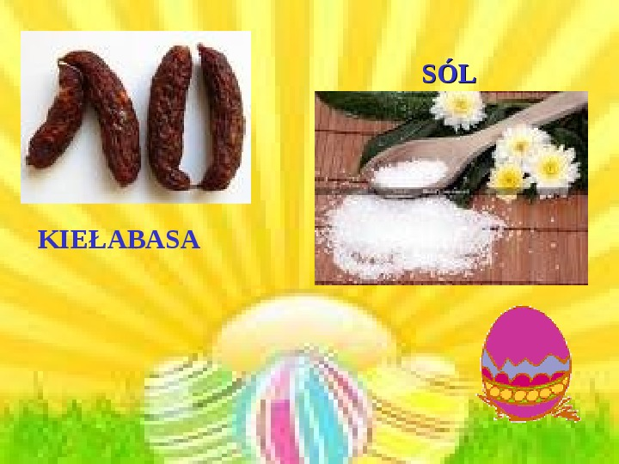
Sól - chroni potrawy przed zepsuciem, więc w wielkanocnym koszyczku ma symbolizować ochronę człowieka przed duchowym zepsuciem oraz nawrócenie i oczyszczenie. Pieprz - to symbol nieśmiertelności, pełnej wiary. Wędlina - ma być symbolem bogactwa, dostatku. Nie tylko tego materialnego, ale również duchowego - bliskości z Bogiem.

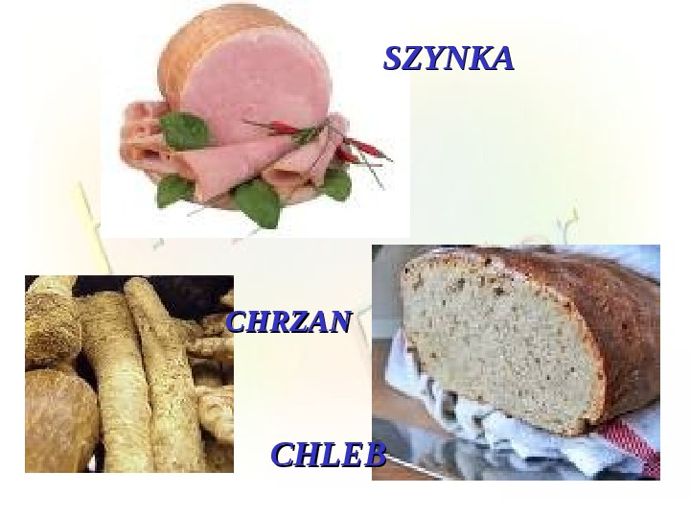
Chleb - symbolizuje on Chrystusa będącego chlebem życia dla chrześcijan. Dawniej do święconki wkładano Paschę czyli wypiek z drożdży, liści bobkowych, imbiru, i szafranu, która miała zwykle okrągły kształt.
Chrzan - przypomina o pokonaniu męki goryczy przez Chrystusa.

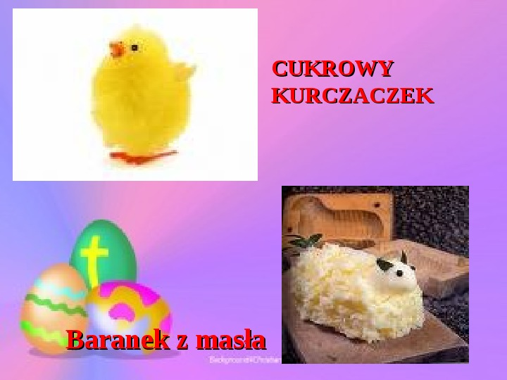
Kurczak stanowi symbol odradzającego się życia. Jego żółty kolor oznacza radość i kojarzy się ze słońcem, wiecznością oraz odrodzeniem.
Baranek to przede wszystkim metafora Chrystusa, przypominająca jego czystość, łagodność i posłuszeństwo. Ponadto symbolizuje on również krwawą ofiarę, która zbliża nas do Boga.

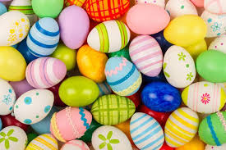

Jajko - najczęściej jest w formie kolorowych pisanek. Jest to dar symbolizujący nowy początek, narodziny, zmartwychwstanie.
WIEM, WIEM, DUŻO WIEDZY – już kończę
Na koniec teorii uroczyście przyrzekacie, że w tym roku o Wy pod czujnym okiem Rodziców przygotowujecie koszyczek wielkanocny do święcenia.
A dla relaksu przy pomocy Rodzica wykonacie własny koszyczek
Instrukcja krok po kroku wykonania poniżej. Zapraszam do pracy.
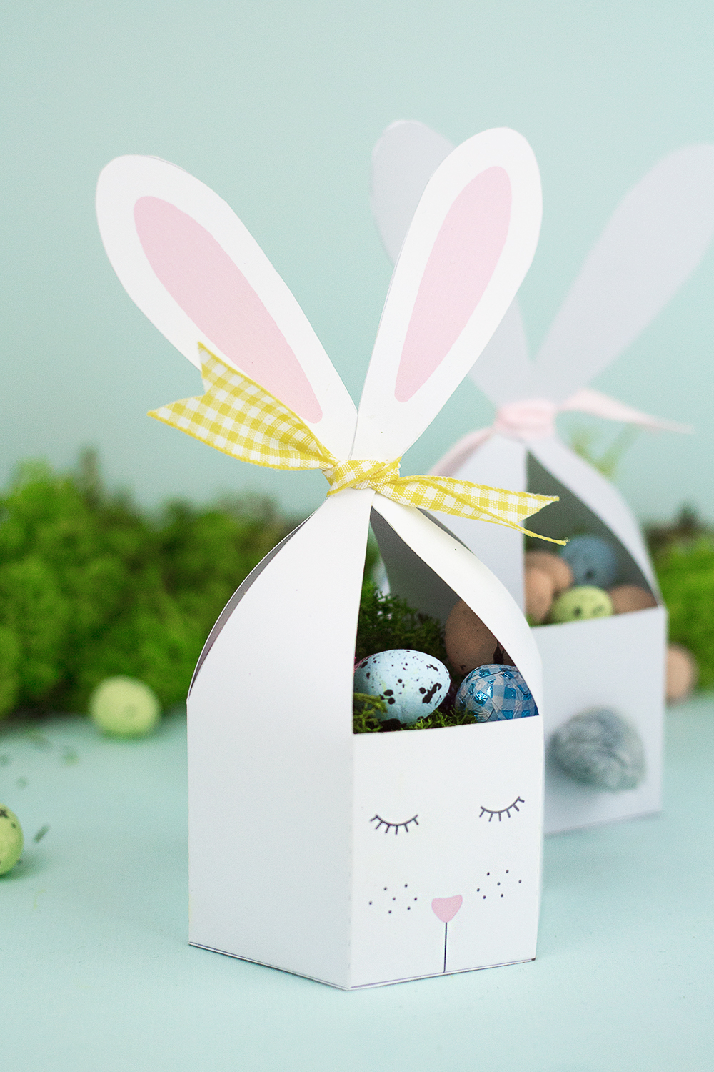

Co będzie Wam potrzebne?
- Szablon ( zamieszczony na końcu scenariusza ) wydrukowany na sztywniejszym papierze (może być blok techniczny), 1 koszyczek = 1 kartka A4
- Nożyczki
- Klej
- Linijka i tępy nóż (do robienia zgięć)
- Pomponik
- Opcjonalnie wstążeczka

Instrukcja krok po kroku

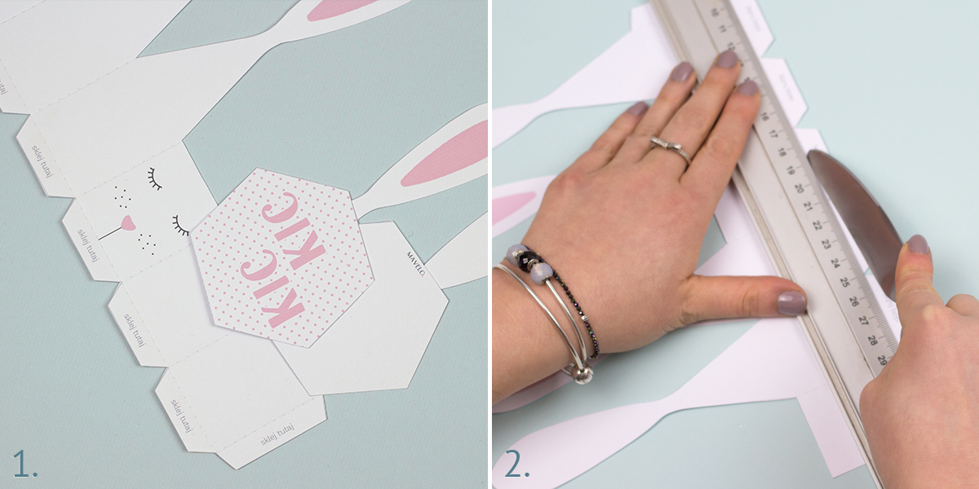
1. Wytnij wydrukowany szablon po zewnętrznych, ciągłych liniach. Wycięty szablon składa się z 3 części: główna część koszyczka, sześciokątny spód nr 1 (do przyklejenia na spodzie), sześciokątny spód nr 2 (do przyklejenia na spodzie, wewnątrz koszyczka)
2. Przygotuj papier do gięcia – przyłóż linijkę do przerywanych linii i “odrysuj” rowki tępym nożem. To tzw. bigowanie – pozwala na tworzenie ładnych i równych zagięć, a papier pozaginany w ten sposób nie popęka.

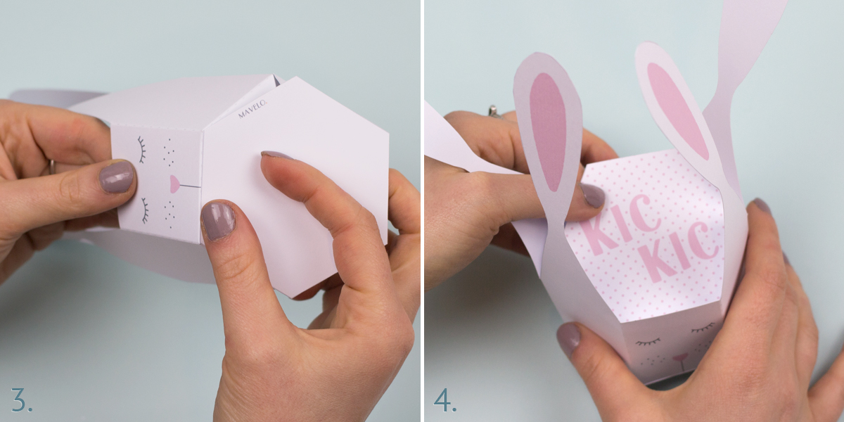
3. Sklej pudełeczko: w pierwszej kolejności obwód, następnie przyklej spód na zewnątrz pudełka.
4. Przyklej drugi spód (z napisem) wewnątrz pudełka.

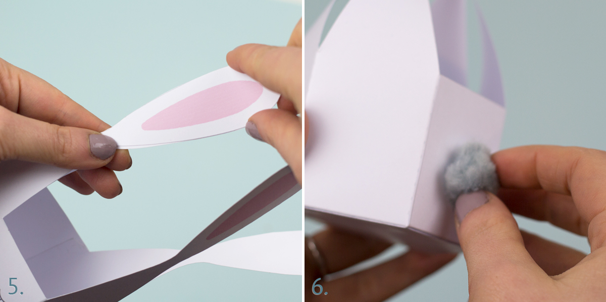
5. Sklej ze sobą sąsiednie uszy. Powinny być sklejone do wysokości wskazanych przez strzałki na szablonie.
6. Ostatni krok to pomponik – można przykleić go z tyłu pudełeczka, jako ogonek.
Żeby zamknąć/otworzyć koszyczek, wystarczy przełożyć uszy Opcjonalnie można też przewiązać kokardkę na uszach – wtedy zając będzie miał jeszcze więcej uroku!

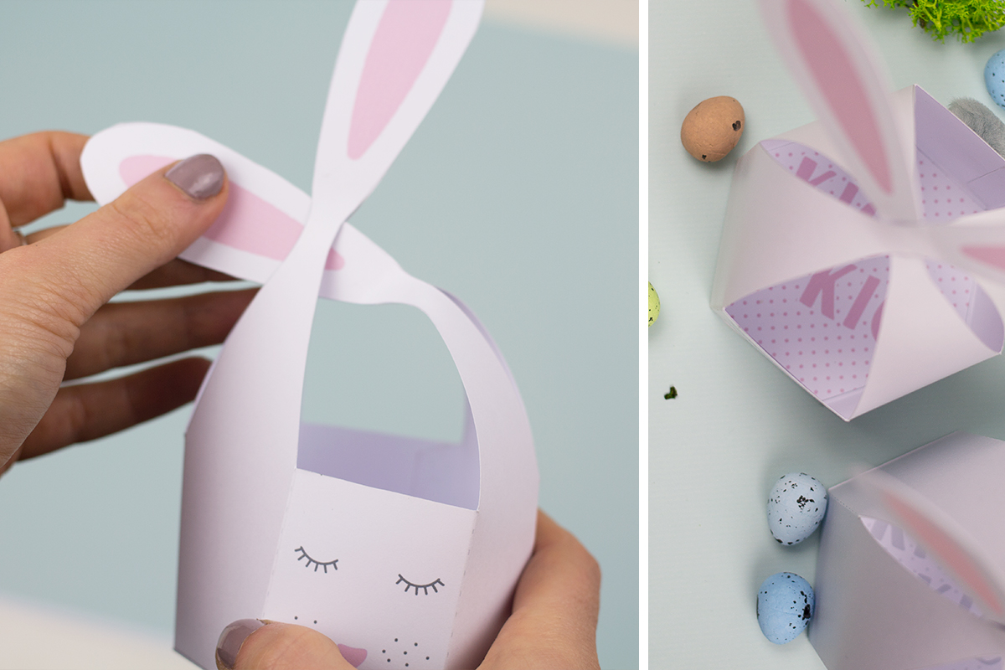

I oczywiście zdjęcie gotowej pracy poproszę
Pozdrawiam i duuuuużo zdrówka życzę Ewa Łabenda

